**Precificação com machine learning**

1. **Receita Total e elasticidade**

O conceito de elasticidade estuda a variação da quantidade em relação ao preço, mostrando quando um produto vai aumentar o seu número de vendas enquanto varia-se o preço, e por consequência, variando a renda total, olhe esse exemplo:

PREÇO X QUANTIDADE:  
 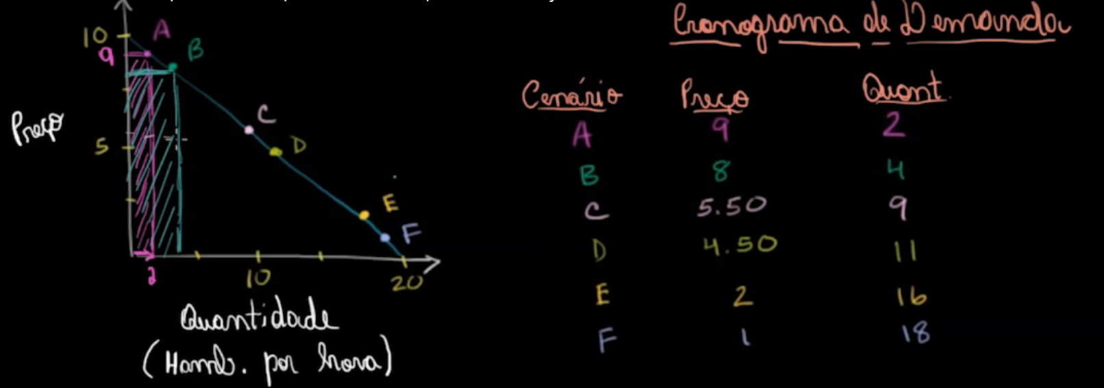

Do A para o B, temos uma variação de apenas 1 do preço(uma variação percentual muito pequena), enquanto a quantidade teve um percentual de aumento muito grande, então podemos dizer que foi uma demanda elástica, ou seja, é quando uma variação muito pequena no preço gera uma variação grande na quantidade.Em contraponto, quando vamos de D para E, temos um cenário contrário, temos uma variação grande no preço gerando uma variação pequena na quantidade, sendo considerado uma demanda inelástica. Uma relação. O que fica no meio termo é chamado de elasticidade unitária.

É importante ressaltar que em um cenário de demanda elástica, a renda total aumenta quando abaixamos o preço, enquanto na demanda inelástica, a renda total cai quando abaixa-se o preço.

Podemos calcular o preço ideal do produto com base nos seguintes cálculos:

RENDA TOTAL:

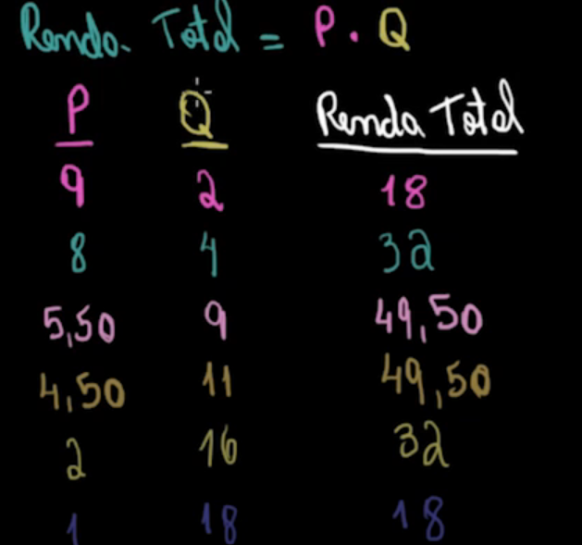

QUANTIDADE X RENDA TOTAL:

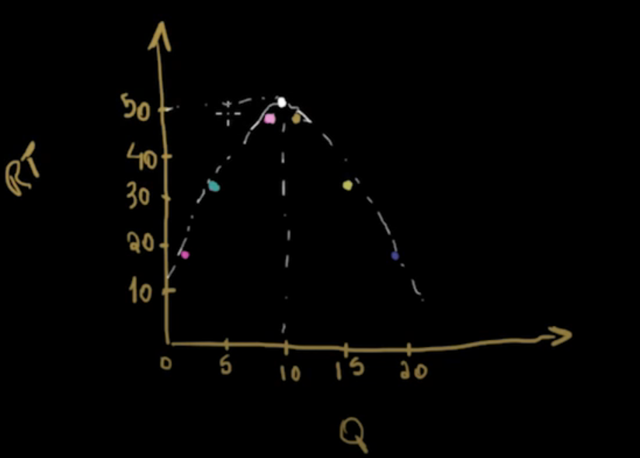

Ao analisar esse gráfico, percebemos que é uma parábola, logo, existe uma quantidade que faz com que a renda total seja máxima, sendo ela Q=10, no qual o preço seria algo entre 4.5~5.5, então seria esse o valor ideal a ser cobrado.

**Polynomial Features**

Essa técnica é útil quando as relações entre as features originais e a variável alvo (ou entre as features em si) não são lineares. Ao introduzir combinações polinomiais das features originais, é possível capturar relações mais complexas nos dados, permitindo que modelos de aprendizado de máquina lineares se adaptem melhor a padrões não lineares nos dados. É importante ressaltar que, via de regra, uma correlação baixa implica em uma falta de linearidade entre duas features -Mas nem sempre esse SE ENTÃO É VERDADE - . Então, quando tivermos uma baixa correlação entre as features é o target, é importante testar o comportamento do modelo com a aplicação das polinomial features.

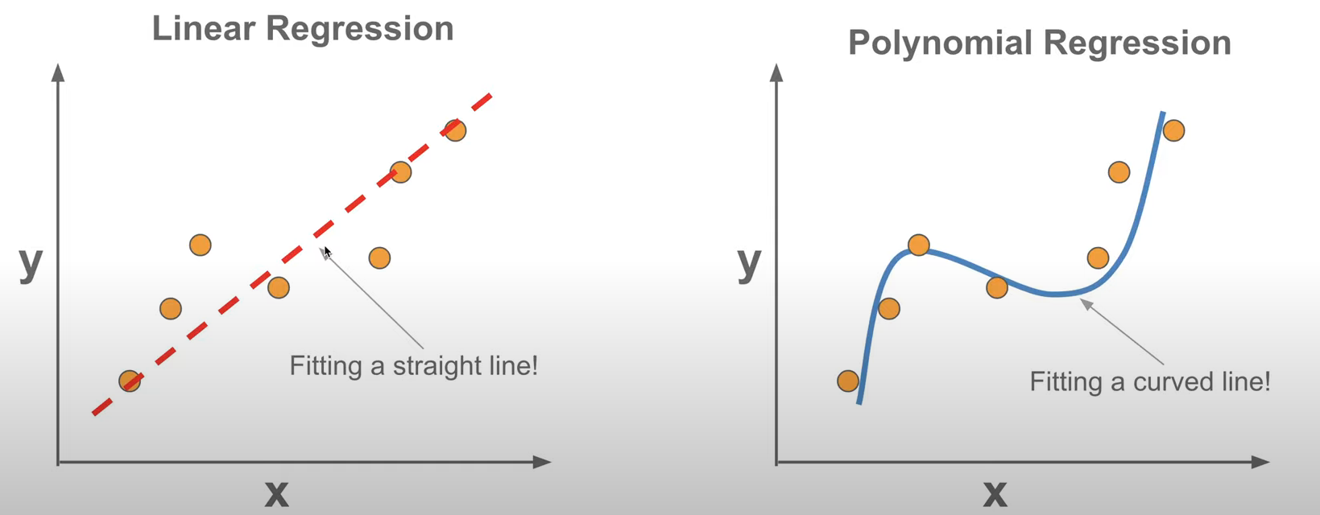

Ele basicamente vai criar colunas com base na interação entre as features e também vai criar novas colunas baseadas nas colunas elevado a 2. No exemplo abaixo temos as relações criadas a partir de interações e entre elas, as colunas elevadas a 2. Sendo ela de grau 2

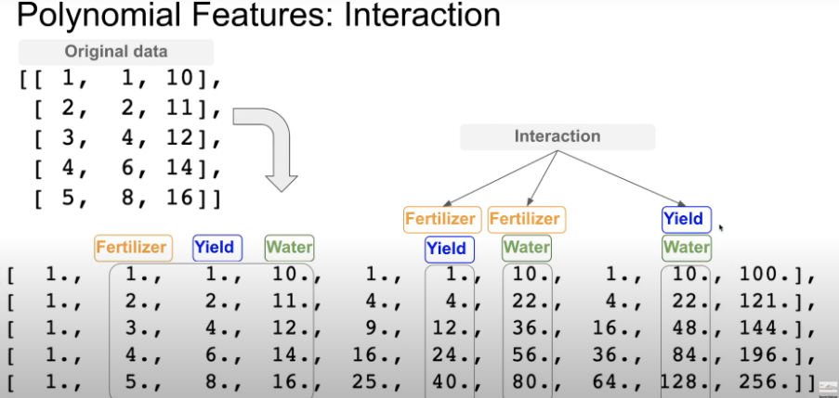

Basicamente para criar uma regressão polinomial vamos criar novos parâmetros baseados nos já existentes, para capturar novas interações entre as features já existentes que o modelo não foi capaz de capturar com uma regressão linear:

